Resolución del Pleno del Instituto de Transparencia, Acceso a la Información Pública y Protección de Datos Personales del Estado de México y Municipios, con domicilio en Metepec, Estado de México; de fecha veintisiete (27) de septiembre de dos mil veintitrés.
VISTO el expediente electrónico formado con motivo del recurso de revisión 14108/INFOEM/IP/RR/2022, promovido por XXX XXX XXX, en su calidad de RECURRENTE, en contra de la respuesta del Ayuntamiento de Toluca, en lo sucesivo el SUJETO OBLIGADO, se procede a dictar la presente resolución, con base en los siguientes:

ANTECEDENTES
- El día uno (01) de agosto de dos mil veintidós, se presentó ante el SUJETO OBLIGADO vía SAIMEX, la solicitud de información pública registrada con el número 01663/TOLUCA/IP/2022; en las que se solicitó la siguiente información:

“Solicito el monto invertido en bacheo y las calles que han sido bacheadas desde el mes de enero a julio del año 2022.” (Sic).

Modalidad de entrega de la información: A través del SAIMEX.

- En cumplimiento al artículo 162 de la Ley de Transparencia y Acceso a la Información Pública del Estado de México y Municipios, el uno (01) de agosto de dos mil veintidós, el Titular de la Unidad de Transparencia del SUJETO OBLIGADO, turnó el requerimiento de información a los Servidores Públicos Habilitados que estimó pertinente, a fin de colmar la solicitud de acceso a la información; tal y como, se aprecia en la siguiente imagen:

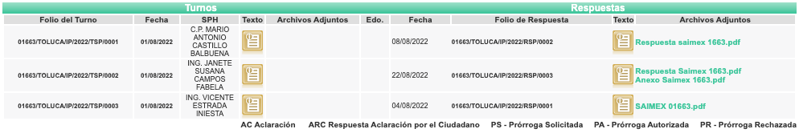

- El veintidós (22) de agosto de dos mil veintidós, el SUJETO OBLIGADO dio respuestas a las solicitudes de información, en los siguientes términos:

“Toluca, México a 22 de Agosto de 2022
Nombre del solicitante: C. Solicitante
Folio de la solicitud: 01663/TOLUCA/IP/2022

En respuesta a la solicitud recibida, nos permitimos hacer de su conocimiento que con fundamento en el artículo 53, Fracciones: II, V y VI de la Ley de Transparencia y Acceso a la Información Pública del Estado de México y Municipios, le contestamos que:

En atención a la solicitud con folio 01663/TOLUCA/IP/2022, me permito adjuntar al presente la respuesta correspondiente y anexos. Sin más por el momento, reciba un saludo.

ATENTAMENTE
Lic. Norma Sofía Pérez Martínez” (Sic).

Se adjuntaron los siguientes archivos electrónicos:

Anexo Saimex 1663.pdf: Documento que contiene once cuadros descriptivos por delegación, donde se advierten los siguientes rubros: delegación, calle y “entre las calles”.

tol-pdf-PRESUPUESTO_DE_EGRESOS_GLOBAL_CALENDARIZADO_2022.pdf: Documento que consta de la copia digitalizada del PbRM-04c “Presupuesto de Egresos Global Calendarizado” del 01 de enero al 31 de diciembre de 2022.

Respuesta 1663_2022.pdf: Documento suscrito por el Titular de la Unidad de Transparencia, mediante el cual, refirió que el Servidor Público Habilitado de la Dirección General de Desarrollo Urbano, Ordenamiento Territorial y Obras Públicas, informó que el monto programado para la contratación de trabajos de bacheo para el ejercicio fiscal 2022 asciende a la cantidad de $40,000,000 (Cuarenta millones de pesos 00/100 M.) e hizo entrega del listado de calles atendidas con trabajos de bacheo al treinta y uno de julio de dos mil veintidós. Por otro lado, refirió también que, el Servidor Público Habilitado de la Tesorería Municipal remitió el formato PbRM-04c correspondiente al Presupuesto de Egresos Global Calendarizado, del Presupuesto Basado en Resultados Municipal del 01 de enero al 31 de diciembre de 2022, señalando que el monto destinado a bacheo corresponde específicamente a la partida presupuestal 6159 “Reparación y Mantenimiento de Vialidades y Alumbrado”.

- El treinta y uno (31) de agosto de dos mil veintidós, el RECURRENTE interpuso el recurso de revisión en contra de la respuesta, a través del cual, manifestó lo siguiente:

Acto impugnado: “La respuesta de la Unidad de ¨Transparencia” (Sic).

Razones o Motivos de inconformidad: “No me entregaron la información completa.” (Sic).

- La Comisionada Ponente, con fundamento en lo dispuesto por el artículo 185 fracción II de la ley de la materia, a través del acuerdo de admisión de fecha cinco (05) de septiembre del año dos mil veintidós, puso a disposición de las partes el expediente electrónico vía SAIMEX a efecto de que en un plazo máximo de siete días manifestaran lo que a su derecho conviniera, ofrecieran pruebas y alegatos según corresponda a los casos concretos, y el SUJETO OBLIGADO presentará el Informe Justificado procedente.
- El catorce (14) de septiembre de dos mil veintidós, el SUJETO OBLIGADO realizó entrega de un documento en calidad de informe justificado, mismo que se hizo de conocimiento del RECURRENTE mediante acuerdo del doce (12) de septiembre de dos mil veintitrés; y, se describe a continuación:

RR 14108.pdf: Copia digitalizada del oficio número 2010A000/UT/RR/0572/2022, suscrito por el Titular de la Unidad de Transparencia, mediante el cual, reiteró su respuesta inicial al informar cuales son las calles que han sido bacheadas de enero a junio del año 2022, y el monto invertido en bacheo conforme al PbRM-04c “Presupuesto de Egresos Global Calendarizado 2022”.

- El veintinueve (29) de mayo de dos mil veintitrés, con fundamento en el artículo 181 tercer párrafo de la Ley de Transparencia y Acceso a la Información Pública del Estado de México y Municipios, se acordó el plazo de treinta (30) días para resolver el recurso de revisión, sería ampliado por un periodo de quince (15) días hábiles adicionales.

- Por su parte el RECURRENTE dejó de realizar manifestaciones que a su derecho conviniera y asistiera.

- Este organismo garante no pasa por alto justificar, que el plazo para emitir resolución en el presente asunto encuentra justificación en el alto número de recursos de revisión recibidos dentro del primer semestre del año dos mil veintidós, que, en comparación con los recibidos el año pasado dentro del mismo periodo, se ha incrementado aproximadamente un 400%, circunstancia atípica que ha rebasado las capacidades técnicas y humanas del personal encargado de la proyección de las resoluciones a dichos medios de impugnación.

- Por ello, es menester precisar que si bien se ha excedido el plazo para resolver el presente medio de impugnación, de conformidad con la ley de la materia, el plazo para emitir resolución se encuentra justificado en los elementos para medir su razonabilidad de asuntos conforme a los parámetros establecidos por diversos órganos jurisdiccionales federales, aplicables también en procedimientos análogos, como el que nos ocupa.

- Así, en términos de lo que establecen los artículos 8.1 y 25 de la Convención Americana sobre Derechos Humanos, los recursos deben ser sencillos y resolverse en el menor tiempo posible, tomando en consideración la dilación total del procedimiento; esto es, en un plazo razonable.

- En ese sentido, el legislador fijó los términos procesales en las leyes, de manera general, sin que pudiera prever la variada gama de casos que son resueltos por los órganos jurisdiccionales o cuasi jurisdiccionales, tanto por la complejidad de los hechos, como por el número de casos que conocen.

- Por ello, excepcionalmente, si un asunto es resuelto con posterioridad a los plazos señalados por la norma debe analizarse la razonabilidad del tiempo necesario para su resolución, atentos a los siguientes criterios:

a) Complejidad del asunto: La complejidad de la prueba, la pluralidad de sujetos procesales, el tiempo transcurrido, las características y contexto del recurso.
b) Actividad Procesal del interesado: Acciones u omisiones del interesado.
c) Conducta de la Autoridad: Las Acciones u omisiones realizadas en el procedimiento. Así como si la autoridad actuó con la debida diligencia.
d) La afectación generada en la situación jurídica de la persona involucrada en el proceso: Violación a sus derechos humanos.

- De modo que, cuando se trate de un asunto excepcional, por alguna o todas las características mencionadas o bien, cuando el ingreso de asuntos al órgano jurisdiccional o cuasi jurisdiccional respectivo supere notoriamente al que podría considerarse normal, debe concluirse que es una excluyente de responsabilidad en relación con la actuación del funcionario, como ha acontecido en el caso que nos ocupa.

- Argumento que encuentra sustento en la jurisprudencia P./J. 32/92 emitida por el Pleno de la Suprema Corte de Justicia de la Nación de rubro “TÉRMINOS PROCESALES. PARA DETERMINAR SI UN FUNCIONARIO JUDICIAL ACTUÓ INDEBIDAMENTE POR NO RESPETARLOS SE DEBE ATENDER AL PRESUPUESTO QUE CONSIDERÓ EL LEGISLADOR AL FIJARLOS Y LAS CARACTERÍSTICAS DEL CASO.”, visible en la Gaceta del Seminario Judicial de la Federación con el registro digital 205635.

- Razones por las cuales cabe concluir que, la resolución al recurso de revisión se solventa hasta esta fecha, debido a que existe una excesiva carga de trabajo en desproporción a la capacidad de los recursos materiales y humanos con que cuenta este Instituto para atender la enorme demanda de usuarios que acuden para que se les garantice su Derecho de acceso a la información Pública y Protección de Datos Personales, aunado a la complejidad de los hechos a los que se refieren, así como al volumen del expediente, la extensión de los escritos y pruebas aportadas y desahogadas por las partes; lo que impide la tramitación de los recursos dentro de los términos legales previamente establecidos por la Ley, por tratarse de causas de fuerza mayor.

- Al respecto, también son de considerar los criterios sostenidos por el Cuarto Tribunal Colegiado en Materia Administrativa del Primer Circuito, cuyos rubros y datos de identificación son los siguientes:

“PLAZO RAZONABLE PARA RESOLVER. DIMENSIÓN Y EFECTOS DE ESTE CONCEPTO CUANDO SE ADUCE EXCESIVA CARGA DE TRABAJO.” consultable en el Seminario Judicial de la Federación y su gaceta, con el registro digital 2002351.

“PLAZO RAZONABLE PARA RESOLVER. CONCEPTO Y ELEMENTOS QUE LO INTEGRAN A LA LUZ DEL DERECHO INTERNACIONAL DE LOS DERECHOS HUMANOS.”, visible en el Seminario Judicial de la Federación y su gaceta, con el registro digital 2002350.

- Por ello, este Organismo Garante comprometido con la tutela de los derechos humanos confiados, señala que este exceso del plazo legal para resolver el presente asunto, resulta de carácter excepcional.

- Así, la Comisionada María del Rosario Mejía Ayala decretó el cierre de instrucción mediante acuerdo del dieciocho (18) de septiembre de dos mil veintitrés, por lo que ordenó turnar el expediente para su resolución, misma que ahora se pronuncia; y --------------------------------------------------------------------------------------------

CONSIDERANDO

PRIMERO. De la competencia

- Este Instituto de Transparencia, Acceso a la Información Pública y Protección de Datos Personales del Estado de México y Municipios, es competente para conocer y resolver del presente recurso de conformidad con el artículo: 6, apartado A, fracción IV de la Constitución Política de los Estados Unidos Mexicanos; 5, párrafos trigésimo segundo, trigésimo tercero y trigésimo cuarto, fracciones IV y V, de la Constitución Política del Estado Libre y Soberano de México; artículos 1, 2 fracción II, 13, 29, 36 fracciones I y II, 176, 178, 179, 181 párrafo tercero y 185 de la Ley de Transparencia y Acceso a la Información Pública del Estado de México y Municipios; y 7, 9 fracciones I y XXIV, y 11 del Reglamento Interior del Instituto de Transparencia, Acceso a la Información Pública y Protección de Datos Personales del Estado de México y Municipios.

SEGUNDO. De la oportunidad y procedencia.

- El medio de impugnación fue presentado a través del SAIMEX, en el formato previamente aprobado para tal efecto y dentro del plazo legal de quince días hábiles otorgados; para el caso en particular es de señalar que el SUJETO OBLIGADO entregó su respuesta el veintidós (22) de agosto de dos mil veintidós, de tal forma que el plazo para interponer el recurso de revisión transcurrió del veintitrés (23) de agosto al doce (12) de septiembre de dos mil veintidós; en consecuencia, el ahora RECURRENTE presentó su inconformidad el treinta y uno (31) de agosto de dos mil veintidós; por lo que el medio de impugnación se encuentran dentro del lapso legalmente establecido para tal efecto.

- En consecuencia, el escrito contiene las formalidades previstas por el artículo 180 último párrafo de la Ley de la materia actual, por lo que es procedente que este Instituto de Transparencia, Acceso a la Información Pública y Protección de Datos Personales del Estado de México y Municipios, conozca y resuelva el presente recurso.

TERCERO. Del planteamiento de la Litis.

- De las constancias en el expediente al rubro indicado, se desprende que el RECURRENTE requirió la siguiente información, del periodo del uno de enero al treinta y uno de julio de dos mil veintidós:

- El monto invertido en bacheo; y
- Las calles que han sido bacheadas.

- En respuesta, el SUJETO OBLIGADO por medio del Servidor Público Habilitado de la Dirección General de Desarrollo Urbano, Ordenamiento Territorial y Obras Públicas, refirió que el monto programado para la contratación de trabajos de bacheo para el ejercicio fiscal 2022 asciende a la cantidad de $40,000,000 (Cuarenta millones de pesos 00/100 M.N); así mismo, hizo entrega del listado de calles atendidas con trabajos de bacheo del periodo referido en la solicitud. Por su parte, el Servidor Público Habilitado de la Tesorería Municipal remitió el formato PbRM-04c correspondiente al Presupuesto de Egresos Global Calendarizado, del Presupuesto Basado en Resultados Municipal del 01 de enero al 31 de diciembre de 2022, e informó que el monto destinado a bacheo corresponde específicamente a la partida presupuestal 6159 “Reparación y Mantenimiento de Vialidades y Alumbrado”.

- El RECURRENTE inconforme con la respuesta, interpuso recurso de revisión, señalando grosso modo, que el SUJETO OBLIGADO hizo entrega de información incompleta.

- En este sentido, este Organismo Garante advierte que las razones o motivos de inconformidad manifestados por el RECURRENTE sugieren que la respuesta proporcionada por el SUJETO OBLIGADO no cumplió con los principios contendidos en el artículo 11 de la Ley de Transparencia y Acceso a la Información Pública del Estado de México y Municipios, los cuales señalan que en la generación, publicación y entrega de información se deberá garantizar que ésta sea completa.

- Por lo anterior, se actualizan las causales de procedencia del recurso de revisión establecidas en el artículo 179, fracción V de la Ley de Transparencia y Acceso a la Información Pública del Estado de México y Municipios, las cuales dictan lo siguiente:

“Artículo 179. El recurso de revisión es un medio de protección que la Ley otorga a los particulares, para hacer valer su derecho de acceso a la información pública, y procederá en contra de las siguientes causas:
(…)
V. La entrega de información incompleta;
(…)”

CUARTO. Del estudio y resolución del asunto.

I. Del Derecho de Acceso a la Información.
- El Derecho de Acceso a la Información Pública, es un derecho humano reconocido en el Pacto de Derechos Civiles y Políticos en su artículo 19.2; en la Convención Americana sobre Derechos Humanos en su artículo 13.1; en el artículo sexto de la Constitución Política de los Estados Unidos Mexicanos y en el artículo quinto de la Particular del Estado de México.

- Definiendo el Derecho de Acceso a la Información Pública como: La igualdad de oportunidades para recibir, buscar e impartir informaciónen posesión de cualquier autoridad, entidad, órgano y organismo de los poderes Ejecutivo, Legislativo y Judicial, órganos autónomos, partidos políticos, fideicomisos y fondos públicos, así como de cualquier persona física, moral o sindicato que reciba y ejerza recursos públicos o realice actos de autoridad en el ámbito federal, estatal y municipal,que se constituye como una herramienta fundamental para ejercer el control democrático de las gestiones estatales, de forma tal que puedan cuestionar, indagar y considerar si se está dando un adecuado cumplimiento a las funciones públicas,fomentando la transparencia de las actividades estatales y promoviendo la responsabilidad de los funcionarios sobre su gestión pública,que permite saber qué están haciendo los gobiernos por sus pueblos, sin lo cual la verdad languidecería y la participación en el gobierno permanecería fragmentada.

- En México, además de los derechos, están reconocidas las garantías para su protección, en ese sentido el párrafo tercero de artículo primero de la Constitución Política de los Estados Unidos Mexicanos, dispone lo siguiente:

“Artículo 1.-
(…)
Todas las autoridades, en el ámbito de sus competencias, tienen la obligación de promover, respetar, proteger y garantizar los derechos humanos de conformidad con los principios de universalidad, interdependencia, indivisibilidad y progresividad. En consecuencia, el Estado deberá prevenir, investigar, sancionar y reparar las violaciones a los derechos humanos, en los términos que establezca la ley.
(…)”.

(Énfasis añadido)

- Por lo anterior, se deduce que el Derecho de Acceso a la Información Pública es un Derecho Humano de Fuente Internacional y Constitucionalmente reconocido. Además del derecho, también se reconocen garantías para su protección, lo que vincula con el mandato del párrafo tercero del mismo artículo.

- Así, conforme a la Constitución Política de las Estado Unidos Mexicanos y la Constitución Política del Estado Libre y Soberano de México respectivamente, el cumplimiento de las garantías primarias, entendidas como obligaciones inmediatamente relacionadas con el Derecho de Acceso a la Información Pública, permiten que todas las autoridades, en el ámbito de sus atribuciones lo respeten, protejan y garanticen.

Constitución Política de los Estados Unidos Mexicanos

“Artículo 6.-
…
Para efectos de lo dispuesto en el presente artículo se observará lo siguiente:
A. Para el ejercicio del derecho de acceso a la información, la Federación y las entidades federativas, en el ámbito de sus respectivas competencias, se regirán por los siguientes principios y bases:
I. Toda la información en posesión de cualquier autoridad, entidad, órgano y organismo de los Poderes Ejecutivo, Legislativo y Judicial, órganos autónomos, partidos políticos, fideicomisos y fondos públicos, así como de cualquier persona física, moral o sindicato que reciba y ejerza recursos públicos o realice actos de autoridad en el ámbito federal, estatal y municipal, es pública y sólo podrá ser reservada temporalmente por razones de interés público y seguridad nacional, en los términos que fijen las leyes. En la interpretación de este derecho deberá prevalecer el principio de máxima publicidad. Los sujetos obligados deberán documentar todo acto que derive del ejercicio de sus facultades, competencias o funciones, la ley determinará los supuestos específicos bajo los cuales procederá la declaración de inexistencia de la información.”

Constitución Política del Estado Libre y Soberano de México

“Artículo 5.-
…
El derecho a la información será garantizado por el Estado. La ley establecerá las previsiones que permitan asegurar la protección, el respeto y la difusión de este derecho.
Para garantizar el ejercicio del derecho de transparencia, acceso a la información pública y protección de datos personales, los poderes públicos y los organismos autónomos, transparentarán sus acciones, en términos de las disposiciones aplicables, la información será oportuna, clara, veraz y de fácil acceso.
Este derecho se regirá por los principios y bases siguientes:
I. Toda la información en posesión de cualquier autoridad, entidad, órgano y organismos de los Poderes Ejecutivo, Legislativo y Judicial, órganos autónomos, partidos políticos, fideicomisos y fondos públicos estatales y municipales, así como del gobierno y de la administración pública municipal y sus organismos descentralizados, asimismo de cualquier persona física, jurídica colectiva o sindicato que reciba y ejerza recursos públicos o realice actos de autoridad en el ámbito estatal y municipal, es pública y sólo podrá ser reservada temporalmente por razones previstas en la Constitución Política de los Estados Unidos Mexicanos de interés público y seguridad, en los términos que fijen las leyes. En la interpretación de este derecho deberá prevalecer el principio de máxima publicidad. Los sujetos obligados deberán documentar todo acto que derive del ejercicio de sus facultades, competencias o funciones, la ley determinará los supuestos específicos bajo los cuales procederá la declaración de inexistencia de la información.”
(Énfasis añadido)

- Según el artículo 150 de la Ley de Transparencia del Estado, la solicitud es la garantía primaria del Derecho de Acceso a la Información, además, establece que se regirá por los principios de simplicidad, rapidez gratuidad del procedimiento, auxilio y orientación a los particulares, contemplando el derecho de las personas con discapacidad y hablantes de lengua indígena.

- El Derecho de Acceso a la Información se garantiza y respeta oportunamente, y según lo que dispone la Ley, las solicitudes de acceso a la información.

- Así, entonces, se procede analizar, en primer lugar, si el SUJETO OBLIGADO al atender la solicitud de acceso a la información, satisfizo la garantía primaria del derecho según lo dispuesto por el artículo 150 de la Ley de Transparencia y Acceso a la Información Pública del Estado de México y Municipios y en segundo término si cumplió con su deber de respetar y garantizar el derecho, entregando toda la información solicitada.

II. De la información solicitada y la respuesta del SUJETO OBLIGADO.
- Derivado del Planteamiento de la Litis, se procede a analizar el contenido íntegro de las actuaciones que obran en el expediente electrónico y con ello, este Órgano Garante dicte la resolución correspondiente, tomando en consideración los elementos aportados por las partes y apegándose en todo momento al principio de máxima publicidad, de acuerdo con lo establecido en el artículo 8 de la Ley de Transparencia y Acceso a la Información Pública del Estado de México y Municipios.

- Así, resulta conveniente reiterar que el RECURRENTE solicitó la siguiente información, del periodo comprendido del uno de enero ala treinta y uno de julio de dos mil veintidós:

- El monto invertido en bacheo; y
- Las calles que han sido bacheadas.

- En respuesta, el SUJETO OBLIGADO por medio del Servidor Público Habilitado de la Dirección General de Desarrollo Urbano, Ordenamiento Territorial y Obras Públicas, refirió que el monto programado para la contratación de trabajos de bacheo para el ejercicio fiscal 2022 asciende a la cantidad de $40,000,000 (Cuarenta millones de pesos 00/100 M.N); así mismo, hizo entrega del listado de calles atendidas con trabajos de bacheo del periodo referido en la solicitud. Por su parte, el Servidor Público Habilitado de la Tesorería Municipal remitió el formato PbRM-04c correspondiente al Presupuesto de Egresos Global Calendarizado, del Presupuesto Basado en Resultados Municipal del 01 de enero al 31 de diciembre de 2022, e informó que el monto destinado a bacheo corresponde específicamente a la partida presupuestal 6159 “Reparación y Mantenimiento de Vialidades y Alumbrado”.

- Inconforme con la respuesta, el RECURRENTE interpuso recurso de revisión, por medio del cual, señaló de forma medular como motivos de inconformidad, la entrega de información incompleta.

- Ahora bien, expuesto lo anterior, se obvia el análisis de la competencia por parte del SUJETO OBLIGADO, para generar, administrar o poseer la información solicitada, dado que éste ha asumido la misma razón por la cual, al haberse pronunciado es que acepta poseer y administrar dicha información, en ejercicio de sus funciones de derecho público, motivo por el cual se actualiza el supuesto jurídico, previsto en el artículo 12 de la Ley de Transparencia y Acceso a la Información Pública del Estado de México y Municipios.

- Por lo que, lo que, el estudio de la naturaleza jurídica de la información pública solicitada, tiene por objeto determinar si ésta la genera, posee o administra el SUJETO OBLIGADO; sin embargo, en aquellos casos en que éste la asume, implica que cuenta con la misma; por consiguiente, a nada práctico nos conduciría su estudio, ya que se insiste la información pública solicitada, fue asumida por el SUJETO OBLIGADO.

- Precisado lo anterior, se procede al análisis del agravio hecho valer por el RECURRENTE; en este sentido, por cuanto hace al punto 1 de la solicitud de información, donde se requirió el monto invertido en bacheo del uno de enero al treinta y uno junio de dos mil veintidós, se tiene que, el Servidor Público Habilitado de la Dirección General de Desarrollo Urbano, Ordenamiento Territorial y Obras Públicas refirió que el monto programado para la contratación de trabajos de bacheo para el ejercicio fiscal dos mil veintidós asciende a la cantidad de 40,000,000 (Cuarenta millones de pesos 00/100 M.N).

- Por su parte, el Servidor Público Habilitado de la Tesorería Municipal remitió el formato PbRM-04c correspondiente al Presupuesto de Egresos Global Calendarizado, del Presupuesto Basado en Resultados Municipal del 01 de enero al 31 de diciembre de dos mil veintidós, e informó que el monto destinado a bacheo corresponde específicamente a la partida presupuestal 6159 “Reparación y Mantenimiento de Vialidades y Alumbrado (por mes), donde se observa la información precisa correspondiente a los meses de enero, febrero, marzo, abril, mayo, junio y julio de dos mil veintidós, como se ilustra a continuación:



- Correlativo a lo anterior, mediante informe justificado el SUJETO OBLIGADO reiteró que el monto designado a la partida 6159 del Presupuesto de Egresos Global Calendarizado dos mil veintidós, atiende lo solicitado por el RECURRENTE; como se observa:

(…)
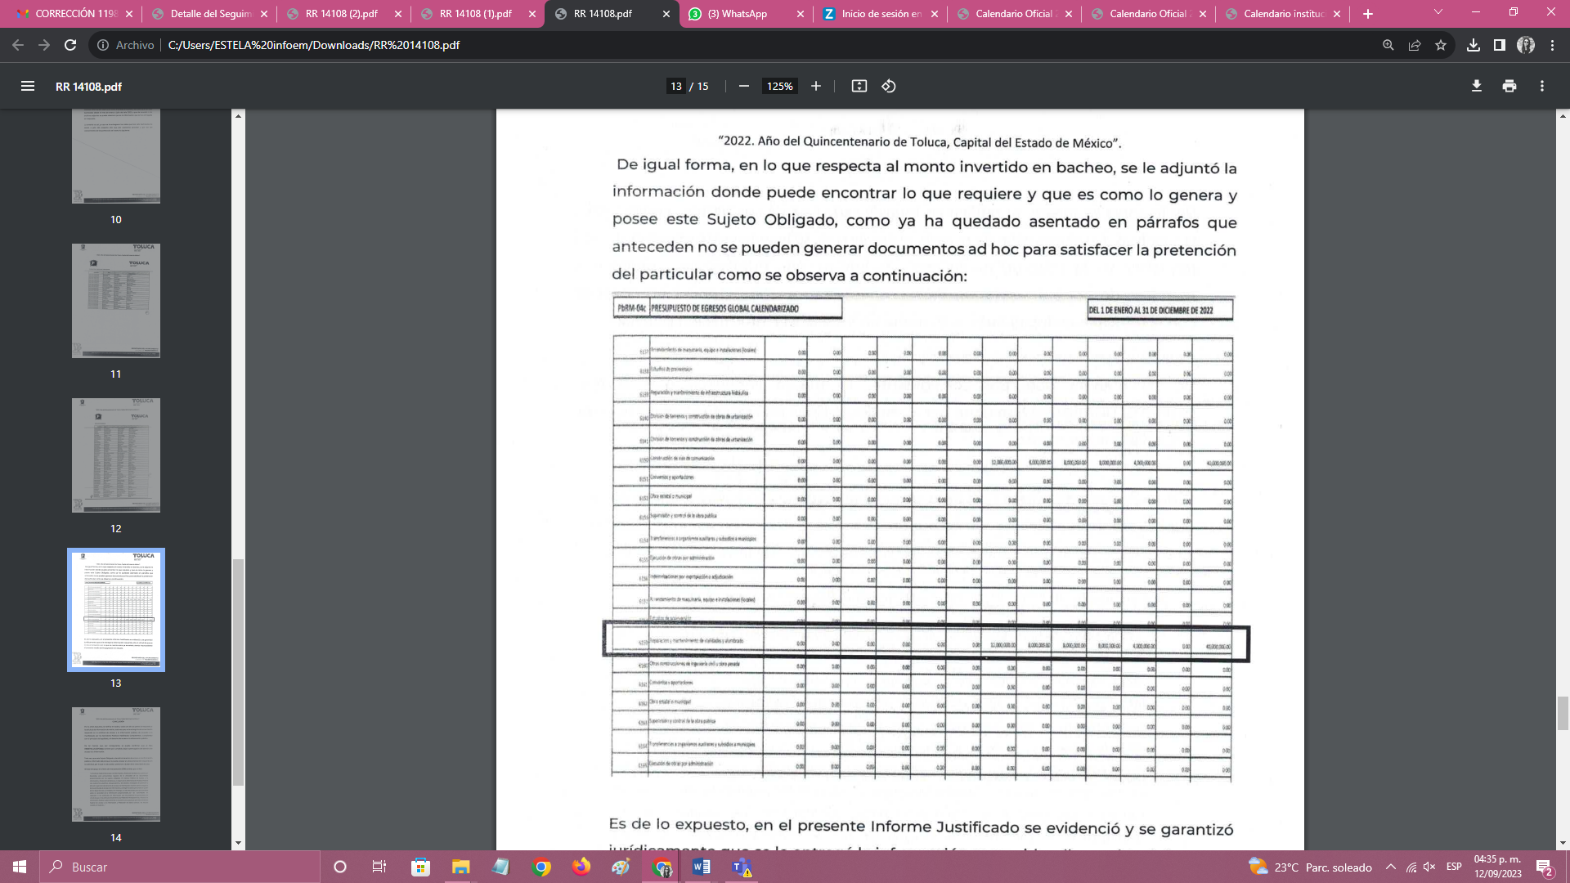
(…)

- En este sentido, de conformidad con las respuestas emitidas por las Unidades Administrativas, es conveniente enfatizar que, el objetivo de la Tesorería Municipal del SUJETO OBLIGADO es recaudar, administrar, operar, registrar y glosar los recursos que componen la hacienda pública con la finalidad de mantener finanzas sanas y contar con la suficiencia económica para cumplir con las obligaciones, funciones y atribuciones del Gobierno Municipal de Toluca; en este sentido, el Manual de Organización de la Tesorería Municipal, establece entre sus funciones, las que se transcriben a continuación:

“Funciones:
(…)
8. Preparar, elaborar, revisar y presentar coordinadamente los informes mensuales de las unidades administrativas y la cuenta pública a fin de que cumplan con lo establecido en las disposiciones emitidas por el Órgano Superior de Fiscalización del Estado de México;
(…)
14. Administrar la hacienda pública municipal de conformidad con las disposiciones legales;
(…)
22. Elaborar, integrar y poner a consideración del H. Ayuntamiento, conjuntamente con la Unidad de Información, Planeación, Programación y Evaluación los proyectos de presupuesto de ingresos y egresos del municipio;
(…)
24. Formular, instrumentar, verificar, supervisar y validar los estados financieros y presupuestales de los ingresos, egresos e inventarios, de acuerdo con los Principios de Contabilidad Gubernamental Generalmente Aceptados;
(…)”

- Ahora bien, respecto al punto 2 de la solicitud de información, donde se requirió conocer las calles que han sido bacheadas del mes del uno de enero al treinta y uno de julio de dos mil veintidós; se tiene que, el SUJETO OBLIGADO por medio del Servidor Público Habilitado de la Dirección General de Desarrollo Urbano, Ordenamiento Territorial y Obras Públicas, hizo entrega de los listados de las Calles atendidas por Delegación con trabajos de bacheo registrados del uno de enero al treinta y uno de julio de dos mil veintidós; sírvase de referencia la primera foja del archivo Anexo Saimex 1663.pdf, que se inserta a continuación:
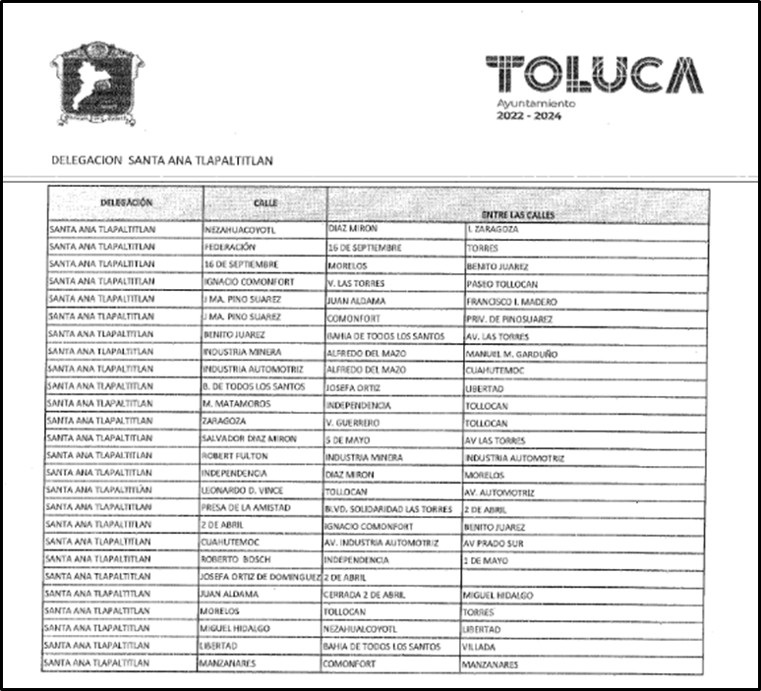
(…)

- De la respuesta emitida por el SUJETO OBLIGADO, es conveniente referir que, la Dirección General de Desarrollo Urbano, Ordenamiento Territorial y Obra Pública del Ayuntamiento de Toluca tiene por objetivo operar e instrumentar el Plan Municipal de Desarrollo Urbano, a través de la expedición de constancias, licencias y el fomento a la regularización del suelo, a efecto de propiciar el ordenamiento y urbanización territorial de los asentamientos humanos en el municipio; así como desarrollar, proponer y ejecutar el Programa Anual de Obra Pública Municipal a efecto de que se incremente la infraestructura urbana, en concordancia con el Plan de Desarrollo Municipal vigente; y, de conformidad con su Manual de Organización particular, cuenta entre sus funciones, con las siguientes:

“Funciones:
(…)
6. Formular, proponer, ejecutar, modificar y actualizar el Plan Municipal de Desarrollo Urbano y los parciales que de él deriven;
(…)
9. Conducir los procedimientos relativos a la apertura, prolongación, ampliación o cualquier otra modificación de las vías públicas que constituyan la infraestructura vial local;
(…)
15. Vigilar la ejecución de obras por cooperación, así como la construcción y mejoramiento de obras de infraestructura y equipamiento urbano;
(…)
30. Elaborar y presentar el formato denominado “Seguimiento trimestral del Programa Anual de Obras” para su integración en el Informe Anual de Ejecución del Plan de Desarrollo Municipal vigente;
(…)”

- Bajo estas consideraciones, y de conformidad con la información proporcionada por el SUJETO OBLIGADO, se estima que las razones o motivos de inconformidad son infundados, pues a través de las documentales proporcionadas se atendieron de manera completa los requerimientos del RECURRENTE.

- En este contexto, adquiere relevancia el contenido del artículo 12 de la ya citada Ley de Transparencia Estatal, ya que quienes recopilen, administren, manejen, procesen, archiven o conserven información se encuentran obligados a proporcionarla en el estado en que se encuentra, como a continuación se observa:

“Artículo 12. Quienes generen, recopilen, administren, manejen, procesen, archiven o conserven información pública serán responsables de la misma en los términos de las disposiciones jurídicas aplicables. Los sujetos obligados sólo proporcionarán la información pública que se les requiera y que obre en sus archivos y en el estado en que ésta se encuentre.

La obligación de proporcionar información no comprende el procesamiento de la misma, ni el presentarla conforme al interés del solicitante; no estarán obligados a generarla, resumirla, efectuar cálculos o practicar investigaciones.”

- Es decir, el Derecho de Acceso a la Información Pública se satisface en aquellos casos en que se entregue el soporte documental en que conste la información pública, toda vez que no se tiene el deber de generar un documento ad hoc, para satisfacer la solicitud.

- Como apoyo a lo anterior, es aplicable por analogía el Criterio 09-10, emitido por el Pleno del entonces Instituto Federal de Acceso a la Información y Protección de Datos, que a la letra dice:

“Las dependencias y entidades no están obligadas a generar documentos ad hoc para responder una solicitud de acceso a la información. Tomando en consideración lo establecido por el artículo 42 de la Ley Federal de Transparencia y Acceso a la Información Pública Gubernamental, que establece que las dependencias y entidades sólo estarán obligadas a entregar documentos que se encuentren en sus archivos, las dependencias y entidades no están obligadas a elaborar documentos ad hoc para atender las solicitudes de información, sino que deben garantizar el acceso a la información con la que cuentan en el formato que la misma así lo permita o se encuentre, en aras de dar satisfacción a la solicitud presentada.

Expedientes: 0438/08 Pemex Exploración y Producción – Alonso Lujambio Irazábal 1751/09 Laboratorios de Biológicos y Reactivos de México S.A. de C.V. – María Marván Laborde 2868/09 Consejo Nacional de Ciencia y Tecnología – Jacqueline Peschard Mariscal 5160/09 Secretaría de Hacienda y Crédito Público – Ángel Trinidad Zaldívar 0304/10 Instituto Nacional de Cancerología – Jacqueline Peschard Mariscal”

- En el mismo sentido, debemos señalar que, al existir un pronunciamiento directo por parte del SUJETO OBLIGADO, aún más de los Servidores Públicos Habilitados correspondientes, a fin de atender la solicitud planteada por el RECURRENTE, este Órgano Garante no está facultado para pronunciarse sobre la veracidad de la información que los Sujetos Obligados ponen a disposición de los Solicitantes; situación que se aleja de las atribuciones de este Instituto, máxime que al momento que ponen a disposición ésta, la misma tiene el carácter oficial y se presume veraz, tan es así que la misma queda registrada en el SAIMEX.
- Sirve de apoyo a lo anterior por analogía, el Criterio 31-10 emitido por el ahora Instituto Nacional de Transparencia, Acceso a la Información y Protección de Datos Personales, que a la letra dice:

EL INSTITUTO FEDERAL DE ACCESO A LA INFORMACIÓN Y PROTECCIÓN DE DATOS NO CUENTA CON FACULTADES PARA PRONUNCIARSE RESPECTO DE LA VERACIDAD DE LOS DOCUMENTOS PROPORCIONADOS POR LOS SUJETOS OBLIGADOS. “El Instituto Federal de Acceso a la Información y Protección de Datos es un órgano de la Administración Pública Federal con autonomía operativa, presupuestaria y de decisión, encargado de promover y difundir el ejercicio del derecho de acceso a la información; resolver sobre la negativa de las solicitudes de acceso a la información; y proteger los datos personales en poder de las dependencias y entidades. Sin embargo, no está facultado para pronunciarse sobre la veracidad de la información proporcionada por las autoridades en respuesta a las solicitudes de información que les presentan los particulares, en virtud de que en los artículos 49 y 50 de la Ley Federal de Transparencia y Acceso a la Información Pública Gubernamental no se prevé una causal que permita al Instituto Federal de Acceso a la Información y Protección de Datos conocer, vía recurso revisión, al respecto.”
(Énfasis añadido)

- Con base en todo lo expuesto, y con fundamento en el artículo 186, fracción II, de la Ley de Transparencia y Acceso a la Información Pública del Estado de México y Municipios, este Instituto considera procedente CONFIRMAR la respuesta otorgada por el Ayuntamiento de Toluca.

- Por lo anteriormente expuesto y fundado, este ÓRGANO GARANTE emite los siguientes: ------------------------------------------------------------------------------------------

R E S O L U T I V O S
PRIMERO. Resultan infundadas las razones o motivos de inconformidad hechos valer en el recurso de revisión 14108/INFOEM/IP/RR/2022, en términos del considerando CUARTO de la presente resolución.
SEGUNDO. Se CONFIRMA la respuesta emitida por el Ayuntamiento de Toluca, a la solicitud 01663/TOLUCA/IP/2022.
TERCERO. Notifíquese al Titular de la Unidad de Transparencia del SUJETO OBLIGADO la presente resolución vía Sistema de Acceso a la Información Mexiquense (SAIMEX).

QUINTO. Notifíquese al RECURRENTE la presente resolución vía Sistema de Acceso a la Información Mexiquense (SAIMEX).

QUINTO. Se hace del conocimiento del RECURRENTE que, de conformidad con lo establecido en el artículo 196 de la Ley de Transparencia y Acceso a la Información Pública del Estado de México y Municipios, en caso de que considere que la resolución le cause algún perjuicio podrá impugnarla vía juicio de amparo en los términos de las leyes aplicables.

ASÍ LO APROBÓ POR UNANIMIDAD DE VOTOS, EL PLENO DEL INSTITUTO DE TRANSPARENCIA, ACCESO A LA INFORMACIÓN PÚBLICA Y PROTECCIÓN DE DATOS PERSONALES DEL ESTADO DE MÉXICO Y MUNICIPIOS, CONFORMADO POR LOS COMISIONADOS JOSÉ MARTÍNEZ VILCHIS; MARÍA DEL ROSARIO MEJÍA AYALA; SHARON CRISTINA MORALES MARTÍNEZ; LUIS GUSTAVO PARRA NORIEGA Y GUADALUPE RAMÍREZ PEÑA (AUSENCIA JUSTIFICADA); EN LA TRIGÉSIMA QUINTA SESIÓN ORDINARIA CELEBRADA EL VEINTISIETE (27) DE SEPTIEMBRE DE DOS MIL VEINTITRÉS, ANTE EL SECRETARIO TÉCNICO DEL PLENO ALEXIS TAPIA RAMÍREZ.

Convención Americana sobre Derechos Humanos. Artículo 13.
Constitución Política de los Estados Unidos Mexicanos. Artículo sexto, sección A, fracción I.
Corte Interamericana de Derechos Humanos. Caso Claude Reyes y otros vs. Chile. Sentencia de 19 de septiembre de 2006. Serie C. No. 151. Párr. 86.
Ibídem. Parr. 87.

